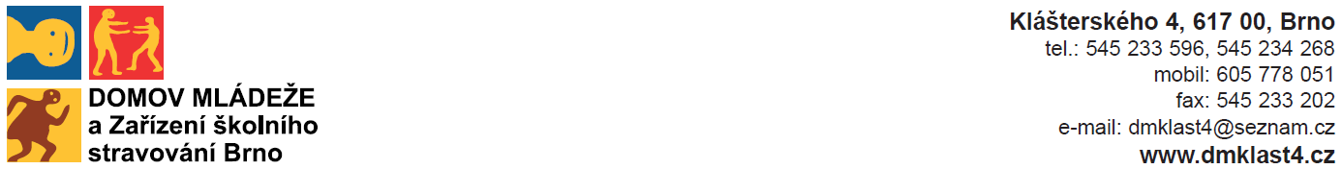
příspěvková organizace

IČO: 00567396 Vyřizuje: Dolejská Blažena,
Bank. spojení : KB Brno –město 133933621/0100 Telefon: 545 233 202, 604 188 930
E-mail: dmklast4@seznam.cz
nejsme plátci DPH
Výtahy Brno s.r.o.
Starobrněnská 340/14
Brno
602 00

OBJEDNÁVKA č. : 72/2017

Objednáváme u vás opravu 3 ks výtahů v budově DM dle cenové nabídky ze dne 27.6.2017.
Termín zhotovení do 25.8.2017 (v době od 24.7. do 4.8.2017 máme dovolenou).

Dolejská B.

V případě, že cena zakázky přesáhne částku 50 000,- Kč bez DPH, prosím o písemné potvrzení objednávky.

Předběžná řídící kontrola před vznikem závazku nebo nároku.
Potvrzuji prověření připravované operace z hlediska účelnosti, hospodárnosti a efektivnosti vynaložení rozpočtových prostředků a dalších povinností stanovených zákonem o finanční kontrole:
Příkazce operace dne: Podpis:

Správce rozpočtu dne: 10.7.2017 Podpis: Dolejská

Uvádějte, prosím, celý název organizace ze záhlaví objednávky. Děkujeme

